działka nr 103/2 o pow. 0,9015 ha,
obręb Widlice
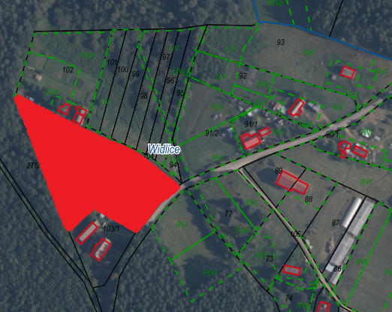 | INFORMACJE OGÓLNE:  Miejscowość: Widlice  Numer domu: -  Obręb: Widlice  Rodzaj nieruchomości: nieruchomość niezabudowana  Przeznaczenie : brak Miejscowego Planu Zagospodarowania Przestrzennego; w Studium Uwarunkowań i Kierunków Zagospodarowania Przestrzennego działka oznaczona jako tereny rolnicze  i łąki  EWIDENCJA:  Numer działki: 103/2  Powierzchnia działki 0,9015 ha  Księga wieczysta: GD1T/00045000/2  INFORMACJE PRZETARGOWE:  Cena wywoławcza: 90.000,00 zł (netto)  Data przetargu: 10 lipiec 2023r.  Rodzaj przetargu: Wysokość wpłaty wadium: przetarg ustny nieograniczony 9.000,00zł (10% ceny wywoławczej)  Data wpłaty wadium: do 30 czerwca 2023r. (włącznie)

